ФЕДЕРАЛЬНОЕ ГОСУДАРСТВЕННОЕ БЮДЖЕТНОЕ ОБРАЗОВАТЕЛЬНОЕ УЧРЕЖДЕНИЕ ВЫСШЕГО ОБРАЗОВАНИЯ
«СТАВРОПОЛЬСКИЙ ГОСУДАРСТВЕННЫЙ АГРАРНЫЙ УНИВЕРСИТЕТ»

Кафедра менеджмента

Методические рекомендации по прохождению
производственной практики

НАПРАВЛЕНИЕ ПОДГОТОВКИ
38.03.02 «Менеджмент»

Профили «Управление человеческими ресурсами»; «Производственный менеджмент»

Квалификация - бакалавр

Ставрополь, 2016
УДК
ББК
П

Рецензенты: кандидат экономических наук, доцент Г.В. Токарева

Производственная практика бакалавров направления 38.03.02 Менеджмент профили «Управление человеческими ресурсами», «Производственный менеджмент» методические рекомендации / А.В. Назаренко, Д.В. Запорожец – Ставрополь, 2016 – 25 с.

Методические рекомендации по производственной практике предназначены для самостоятельной работы студентов направления 38.03.02 «Менеджмент» профили «Управление человеческими ресурсами», «Производственный менеджмент» очной и заочной формы обучения при прохождении практики и подготовке к защите отчета практики.

Рекомендовано к изданию учебно-методической комиссией экономического факультета Ставропольского государственного аграрного университета (протокол №4 от 09.12.15 г.).

© А.В. Назаренко, Д.В. Запорожец, 2016

Содержание

1. Цели производственной практики
2. Задачи производственной практики
3. Содержание производственной практики
4. Методика составления отчета по практике, требования к его содержанию
5. Критерии оценки отчета по практике
6. Учебно-методическое и информационное обеспечение практики
Приложение

1. Цели производственной практики
Цель проведения производственной практики состоит в обеспечении непрерывности и последовательности овладения обучающимися профессиональной деятельностью в соответствии с требованиями к уровню подготовки бакалавра направления 38.03.02 Менеджмент, профили «Управление человеческими ресурсами», «Производственный менеджмент».

2. Задачи производственной практики

Задачами производственной практики студентов являются:
- изучение особенностей управления организациями, подразделениями, группами (командами) сотрудников, проектами и сетями;
- разработка стратегий развития организаций и их отдельных подразделений;
- поиск, анализ и оценка информации для подготовки и принятия управленческих решений;
- анализ существующих форм организации управления: разработка и обоснование предложений по их совершенствованию;
- анализ и моделирование процессов управления.

Перечень планируемых результатов обучения при прохождении преддипломной практики, соотнесенное с планируемыми результатами освоения образовательной программы
Код компетенции | Содержание компетенции | Перечень планируемых результатов обучения при прохождении практики
ПК-6 | способностью участвовать в управлении проектом, программой внедрения технологических и продуктовых инноваций или программой организационных изменений | Знать: основные этапы в управлении проектом, программой внедрения технологических и продуктовых инноваций или программой организационных изменений
ПК-6 |  | Уметь: использовать основные способы управления проектом, программой внедрения технологических и продуктовых инноваций или программой организационных изменений
ПК-6 |  | Владеть: навыками участия в управлении проектом, руководства программой внедрения технологических и продуктовых инноваций или программой организационных изменений
ПК-7 | владением навыками поэтапного контроля реализации бизнес-планов и условий заключаемых соглашений, договоров и контрактов, умением координировать деятельность исполнителей с помощью методического инструментария реализации управленческих решений в области функционального менеджмента для достижения высокой согласованности при выполнении конкретных проектов и работ | Знать: этапы контроля реализации бизнес-планов и условий заключаемых соглашений, договоров и контрактов, функцию координации деятельности исполнителей с помощью методического инструментария реализации управленческих решений в области функционального менеджмента для достижения высокой согласованности при выполнении
ПК-7 |  | Уметь: осуществлять поэтапный контроль реализации бизнес-планов и условий заключаемых соглашений, договоров и контрактов, координировать деятельность исполнителей с помощью методического инструментария реализации управленческих решений в области функционального менеджмента для достижения высокой согласованности при выполнении конкретных проектов и работ
ПК-7 |  | Владеть: навыками поэтапного контроля реализации бизнес-планов и условий заключаемых соглашений, договоров и контрактов, умением координировать деятельность исполнителей с помощью методического инструментария реализации управленческих решений в области функционального менеджмента для достижения высокой согласованности при выполнении конкретных проектов и работ
ПК-11 | владением навыками анализа информации о функционировании системы внутреннего документооборота организации, ведения баз данных по различным показателям и формирования информационного обеспечения участников организационных проектов | Знать: способы анализа информации о функционировании системы внутреннего документооборота организации, ведения баз данных по различным показателям и формирования информационного обеспечения участников организационных проектов
ПК-11 |  | Уметь: проводить анализ информации о функционировании системы внутреннего документооборота организации, вести базу данных по различным показателям и формировать информационное обеспечение участников организационных проектов
ПК-11 |  | Владеть: навыками анализа информации о функционировании системы внутреннего документооборота организации, ведения баз данных по различным показателям и формирования информационного обеспечения участников организационных проектов
ПК-12 | умением организовать и поддерживать связи с деловыми партнерами, используя системы сбора необходимой информации для расширения внешних связей и обмена опытом при реализации проектов, направленных на развитие организации (предприятия, органа государственного или муниципального управления) | Знать: системы сбора необходимой информации для расширения внешних связей и обмена опытом при реализации проектов, направленных на развитие организации (предприятия, органа государственного или муниципального управления)
ПК-12 |  | Уметь: использовать системы сбора необходимой информации для расширения внешних связей и обмена опытом при реализации проектов, направленных на развитие организации (предприятия, органа государственного или муниципального управления)
ПК-12 |  | Владеть: навыками организации и поддержания связей с деловыми партнерами, используя системы сбора необходимой информации для расширения внешних связей и обмена опытом при реализации проектов, направленных на развитие организации (предприятия, органа государственного или муниципального управления)
ПК-20 | владением навыками подготовки организационных и распорядительных документов, необходимых для создания новых предпринимательских структур | Знать: организационные и распорядительные документы, необходимые для создания новых предпринимательских структур
ПК-20 |  | Уметь: подготавливать организационные и распорядительные документы, необходимые для создания новых предпринимательских структур
ПК-20 |  | Владеть: навыками подготовки организационных и распорядительных документов, необходимых для создания новых предпринимательских структур

3. Содержание производственной практики

В ходе прохождения производственной практики студент должен собрать, проанализировать и систематизировать информационно-документальный материал.
В результате усвоения данного вида практической подготовки формируются компетенции ПК-6; ПК-7; ПК-11; ПК-12; ПК-20.
Производственная практика осуществляется в 3 этапа.
1. Подготовительный этап: (ознакомление с базой практики и составление ее общей характеристики, доведение до обучающихся заданий на практику, видов отчетности по практике).
2. Основной этап: (выполнение обучающимися заданий, их участие в различных видах профессиональной деятельности согласно направлению подготовки).
3. Заключительный: оформление отчета о практике, анализ проделанной работы, подведение её итогов, защита отчета по практике.

4. Методика составления отчета по практике, требования к его содержанию

Производственная практика проводится стационарно на базе учебно-научной лаборатории моделирования управленческих технологий.
Для прохождения практики аудитория оснащена техническими средствами и программным обеспечением PowerSim Studio 7 для построения имитационных моделей и 1С: предприятие 8.1 (оценка персонала) для модели оценки персонала.
Отчет по производственной практике должен содержать ответы на все вопросы программы практики и быть составленным в строгом соответствии с ней. В отчете излагаются конкретные вопросы организации управления на конкретном предприятии с отражением особенностей организационной структуры именно на этом предприятии.
Объем отчета не должен превышать 50 страниц машинописного текста. Общие требования к отчету:
- четкость и логическая последовательность изложения материала;
- убедительная аргументация;
- краткость и четкость формулировок, исключающих возможность неоднозначного толкования;
- конкретность изложения результатов работы;
- обоснованность рекомендаций и предложений.
Отчет по производственной практике должен содержать:
Титульный лист установленного образца с подписью руководителя практики и является первым листом отчета. Титульный лист выполняется по форме, рекомендуемой Приложением 1.
Содержание – отражается перечень вопросов, содержащихся в отчете, кратко описывающий структуру отчета с номерами и наименованиями разделов, подразделов, перечислением приложений и указанием соответствующих страниц.
Введение – отражаются цель, задачи, объект исследования, сроки прохождения практики, период исследования и направления работы студента. Требования к введению определяются целями производственной практики и индивидуальным заданием студенту.
Основная часть – структурный элемент отчета, требования к которому определяются целями производственной практики и индивидуальным заданием. Основная часть отчета должна состоять из трех частей.
В первой части отчета представляются результаты теоретического исследования, проведенного в соответствии с перечнем обозначенных в содержании программы практики вопросов тематических блоков. Темы теоретического исследования представлены в Приложении 3.
Вторая часть отчета посвящается выполнению индивидуального задания. Здесь студент формализует организационную структуру и систему управления предприятия исследуемого предприятия. Пример оформления организационной структуры предприятия представлен в Приложении 6.
Содержание индивидуальной части практики определяется заданием, разрабатываемым совместно научным руководителем и студентом.
Третья часть является практической и заключается она в построении модели оценки и контроллинга персонала (Приложение 5) и модели PowerSim Studio 7 (Приложение 4).
Заключение содержит основные выводы и результаты проделанной работы.
Список использованной литературы при прохождении практики и при подготовке отчета необходимо использовать научно-теоретические источники (учебники, учебные пособия, Интернет-сайты и т.п.), которые рекомендуют преподаватели по изучаемым дисциплинам.
Дневник о прохождении практики по форме, рекомендуемой Приложением 2.
По итогам практики студент представляет руководителю следующий комплект документов:
1. Отчет по практике объемом не более 50 машинописных страниц.
2. Дневник прохождения практики, подписанный бакалавром с указанием краткого содержания выполненной работы.
Отчет выполняется в установленные сроки. Дополнительное время для его составления не выделяется. Защита отчетов организуется кафедрой. В дневник вносятся сведения о прибытии студента на практику и выбытии его. В период практики студенты обязаны систематически вести дневник практики, в котором отмечают характер и содержание выполняемой работы, отражают участие в производственной и общественной жизни подразделения и предприятия в целом, записывают замечания по организации работы, а также предложения по улучшению. Дневник является обязательной частью отчета, без которой отчет к проверке и защите не принимается, по окончанию срока практики проверяется и подписывается руководителем практики.
Темы теоретического исследования и модели PowerSim Studio 7 следует выбирать по варианту, определенному из таблицы в пересечении строки, выбираемой по начальной букве фамилии, и столбца, выбираемого по сумме двух последних цифр номера зачетной книжки. Произвольное изменение варианта не допускается. Изменение темы обязательно согласовывается с преподавателем.

Начальная буква фамилии | Сумма двух последних цифр номера зачетки
Начальная буква фамилии | 0 | 1 | 2 | 3 | 4 | 5 | 6 | 7 | 8 | 9 | 10 | 11 | 12 | 13 | 14 | 15 | 16 | 17 | 18
А | 7 | 8 | 9 | 10 | 11 | 12 | 13 | 14 | 15 | 1 | 2 | 3 | 4 | 5 | 6 | 7 | 8 | 9 | 10
Б | 11 | 12 | 13 | 14 | 15 | 1 | 2 | 3 | 4 | 5 | 6 | 7 | 8 | 9 | 10 | 11 | 12 | 13 | 14
В | 15 | 1 | 2 | 3 | 4 | 5 | 6 | 7 | 8 | 9 | 10 | 11 | 12 | 13 | 14 | 15 | 1 | 2 | 3
М, Ц | 4 | 5 | 6 | 7 | 8 | 9 | 10 | 11 | 12 | 13 | 14 | 15 | 1 | 2 | 3 | 4 | 5 | 6 | 7
Д | 8 | 9 | 10 | 11 | 12 | 13 | 14 | 15 | 1 | 2 | 3 | 4 | 5 | 6 | 7 | 8 | 9 | 10 | 11
О | 12 | 13 | 14 | 15 | 1 | 2 | 3 | 4 | 5 | 6 | 7 | 8 | 9 | 10 | 11 | 12 | 13 | 14 | 15
П | 1 | 2 | 3 | 4 | 5 | 6 | 7 | 8 | 9 | 10 | 11 | 12 | 13 | 14 | 15 | 1 | 2 | 3 | 4
Р | 5 | 6 | 7 | 8 | 9 | 10 | 11 | 12 | 13 | 14 | 15 | 1 | 2 | 3 | 4 | 5 | 6 | 7 | 8
Н | 9 | 10 | 11 | 12 | 13 | 14 | 15 | 1 | 2 | 3 | 4 | 5 | 6 | 7 | 8 | 9 | 10 | 11 | 12
З,Э | 13 | 14 | 15 | 1 | 2 | 3 | 4 | 5 | 6 | 7 | 8 | 9 | 10 | 11 | 12 | 13 | 14 | 15 | 1
С, Ю | 2 | 3 | 4 | 5 | 6 | 7 | 8 | 9 | 10 | 11 | 12 | 13 | 14 | 15 | 1 | 2 | 3 | 4 | 5
И | 6 | 7 | 8 | 9 | 10 | 11 | 12 | 13 | 14 | 15 | 1 | 2 | 3 | 4 | 5 | 6 | 7 | 8 | 9
Г, Ш | 10 | 11 | 12 | 13 | 14 | 15 | 1 | 2 | 3 | 4 | 5 | 6 | 7 | 8 | 9 | 10 | 11 | 12 | 13
У, Ч | 1 | 2 | 3 | 4 | 5 | 6 | 7 | 8 | 9 | 10 | 11 | 12 | 13 | 14 | 15 | 1 | 2 | 3 | 4
К, Ф | 5 | 6 | 7 | 8 | 9 | 10 | 11 | 12 | 13 | 14 | 15 | 1 | 2 | 3 | 4 | 5 | 6 | 7 | 8
Л, Х | 9 | 10 | 11 | 12 | 13 | 14 | 15 | 1 | 2 | 3 | 4 | 5 | 6 | 7 | 8 | 9 | 10 | 11 | 12
Щ, Ж | 13 | 14 | 15 | 1 | 2 | 3 | 4 | 5 | 6 | 7 | 8 | 9 | 10 | 11 | 12 | 13 | 14 | 15 | 1
Т, Е | 2 | 3 | 4 | 5 | 6 | 7 | 8 | 9 | 10 | 11 | 12 | 13 | 14 | 15 | 1 | 2 | 3 | 4 | 5
Я | 6 | 7 | 8 | 9 | 10 | 11 | 12 | 13 | 14 | 15 | 1 | 2 | 3 | 4 | 5 | 6 | 7 | 8 | 9

5. Критерии оценки отчета по практике

При оценке работы студента в период прохождения практики принимается во внимание: уровень выполнения им общего задания: степень самостоятельности в работе; оригинальность проведенного исследования; сложность и глубина разработки темы; обоснованность предложений; теоретический и методический уровень выполнения работы; использование информационных источников по избранной теме исследования; содержание и оформление отчета и дневника практики; четкость изложения материала и правильность ответов на вопросы.
Основными критериями оценки качества отчета по практике являются:
− логичность структуры и содержания работы, полнота раскрытия темы исследования, степень достижения поставленных цели и задач;
− полнота и качество собранных фактических данных по объекту исследования, качество проведенных расчетов;
− творческий характер анализа и обобщения фактических данных на основе современных методов и научных достижений;
− научное и практическое значение предложений, выводов и рекомендаций, степень их обоснованности и возможность реального внедрения в работу учреждений и организаций;
− навыки лаконичного, четкого и грамотного изложения материала, оформление работы в соответствии с программой практики, качество представленного графического материала, навыки владения компьютерной техникой в процессе выполнения и защиты отчета по практике;
− уровень теоретической, научной и практической подготовки студента, умение вести полемику по теоретическим и практическим вопросам, глубина и правильность ответов на вопросы членов комиссии при защите отчета по практике.
Оценка знаний студентов по итогам защиты отчета о производственной практике проводится по следующим критериям:
− оценка «отлично» необходимые практические навыки работы с освоенным материалом сформированы, все предусмотренные программой практики учебные задания выполнены, если он глубоко и прочно усвоил программный материал, исчерпывающе, последовательно, четко и логически стройно его излагает, умеет тесно увязывать теорию с практикой, владеет разносторонними навыками и приемами выполнения практических профессиональных задач;
− оценка «хорошо» выставляется, если он твердо знает материал, грамотно и по существу его излагает, не допуская существенных неточностей в ответе на вопрос, правильно применяет творческие положения при решении практических вопросов и задач, владеет необходимыми навыками и приемами их выполнения; необходимые практические навыки работы с освоенным материалом в основном сформированы, все предусмотренные программой обучения учебные задания выполнены, качество выполнения большинства из них оценено достаточно высоко; однако отдельные практические навыки работы с освоенным материалом сформированы недостаточно, имеются неточности в выполнении заданий;
− оценка «удовлетворительно» выставляется, если студент имеет знание только основного материала, но не усвоил его деталей, допускает неточность, недостаточно правильные формулировки, нарушения логической последовательности в изложении программного материала, необходимые практические навыки работы с освоенным материалом в основном сформированы, большинство предусмотренных программой практики учебных заданий выполнены, при этом некоторые из выполненных заданий содержат ошибки, некоторые практические навыки работы не сформированы;
− оценка «неудовлетворительно» выставляется студенту, который не знает значительной части программного материала, допускает существенные ошибки, неуверенно отвечает на задаваемые вопросы, с большими затруднениями решает практические задачи или не справляется с ними самостоятельно, необходимые практические навыки работы с освоенным материалом в основном не сформированы, большинство предусмотренных программой практики учебных заданий не выполнены, при этом некоторые из выполненных заданий содержат грубые ошибки.

6. Учебно-методическое и информационное обеспечение практики
а) основная литература
1. Асалиев А.М. Экономика и управление человеческими ресурсами: учебное пособие / А.М. Асалиев, Г.Г. Вукович, Т.Г. Строителева. – М.: ИНФРА-М, 2013. – 142 с.
2. Карташова Л.В. Управление человеческими ресурсами: учебник / Л.В. Карташова. – М.: ИНФРА-М, 2013. – 235 с.
3. Теория управления: учебное пособие / ред.: Н.И. Астахова, Г.И. Москвитин. – М.: Юрайт, 2013. – 375 с.
4. Управление человеческими ресурсами: учебник для бакалавров / Н.А. Горелов [и др.]; ред.: И.А. Максимцев, Н.А. Горелов. – М.: Юрайт, 2014. – 525 с.
5. Дейнека А.В. Управление человеческими ресурсами: учебник / А.В. Дейнека, В.А. Беспалько. – М.: Дашков и Ко , 2014. – 388 с.
б) дополнительная литература
1. Дейнека А.В. Управление персоналом: учебник / А.В. Дейнека. − М.: Дашков и Ко , 2011. – 290 с.
2. Лукичева Л.И. Управление персоналом: учебное пособие / Л.И. Лукичева; ред. Ю.П. Анискин. − М.: ОМЕГА-Л, 2012. − 263 с.
3. Кибанов А.Я. Управление трудовыми ресурсами: учебник / А.Я. Кибанов, Е.А. Митрофанова, И.А. Эсаулова. – М.: ИНФРА-М, 2014. – 284 с.
4. Управление человеческими ресурсами: учебник для бакалавров / ред. И.А. Максимцев. – М.: Юрайт, 2013. – 525 с.
5. Федорова Н.В. Управление персоналом организации: учебное пособие / Н.В. Федорова, О.Ю. Минченкова. − М.: КНОРУС, 2007. – 415 с.
6. Периодические издания: Информационное общество, Информационные системы и технологии, Информационные технологии с ежемесячным приложением.
7. Информационные ресурсы и технологии в менеджменте: методические указания / сост. Е.А. Муратова; рец.: В.Ф. Альмухаметов, М.В. Тронина. − Пермь: Пермская ГСХА, 2013. – 29 с.
в) программное обеспечение и Интернет-ресурсы
1. www.pgsha.ru/web/generalinfo/library/webirbis/
2. http://pgsha.ru/web/generalinfo/library/elib/
3. http://e.lanbook.com/
4. http://elibrary.ru

Приложение 1
ФЕДЕРАЛЬНОЕ ГОСУДАРСТВЕННОЕ БЮДЖЕТНОЕ ОБРАЗОВАТЕЛЬНОЕ УЧРЕЖДЕНИЕ ВЫСШЕГО ОБРАЗОВАНИЯ
«СТАВРОПОЛЬСКИЙ ГОСУДАРСТВЕННЫЙ АГРАРНЫЙ УНИВЕРСИТЕТ»

Кафедра менеджмента

ОТЧЕТ
ПО ПРОИЗВОДСТВЕННОЙ ПРАКТИКЕ
студента направления подготовки 38.03.02 Менеджмент

_______________________________________
(ф.и.о.)

Место прохождения практики: ________________________________

Руководитель
производственной практики _____________________________ (должность, Ф.И.О.)
(подпись)

Отчет допущен к защите (дата)______________

Отчет защищен (дата, оценка)_______________

Ставрополь, 2016
Приложение 2
ДНЕВНИК
ПРОИЗВОДСТВЕННОЙ ПРАКТИКИ

Студента___________________курса ______________группы
_________________________________________________________
^{(Ф.И.О.)}
Место практики ___________________________________________
№ п/п | Дата  (с…по…) | Перечень и описание выполняемых работ | Примечание

Начало практики __________________ Конец практики _________________

Подпись практиканта ________________________ (подпись) (Ф.И.О.)

Руководитель производственной практики _____________(подпись) (Ф.И.О.)

Приложение 3

Темы теоретического исследования:
Тема 1. Сущность исследования систем управления.
Применение методов исследования систем управления при решении экономических задач. Объект и предмет исследования систем управления. Исследование систем управления как вид деятельности. Практические и теоретические исследования. Широкое толкование понятия «исследование». Два типа научного знания: эмпирическое и теоретическое. Методы и способы их познания. Методы исследования экономических явлений, процессов: общенаучные, частные и специальные. Методика и методология исследования. Понятие системы и процесса. Различные классификации систем. Состав и характеристика элементов систем управления. Особенности измерения параметров систем управления

Тема 2. Модели и моделирование
Моделирование как этап целенаправленной деятельности. Развитие понятия «модель» и создание теории моделей. Цель как модель. Модели познавательные и прагматические. Способы формирования моделей. Статистические и динамические модели. Модели абстрактные. Материальные модели и виды подобия. Условия реализации свойств моделей. Качества моделей, определяющие ценность моделирования. Упрощенность моделей. Приближенность моделей. Адекватность моделей. Истинность моделей. Динамика моделей. Сложности алгоритмизации моделирования.

Тема 3. Стадии развития систем управления. Функциональная роль исследования в развитии систем управления
Растущее воздействие системы управления на жизнь общества. Функционально ориентированная система управления. Особенности развития систем управления. Разнообразие моделей управления странами. Система управления экономической системой России. Необходимость изменений в системе управления. Эволюция системных решений по И. Ансоффу. Концепция синергии. Подход Ансоффа к управлению путем ранжирования стратегических задач. Необходимость соответствия стратегий потенциалу фирмы. Анализ потенциала фирмы с точки зрения ее сильных и слабых сторон. Управление по Ансоффу. Роль руководителя по характеристике Ансоффа. Оценка подпроцессов управления: планирование, реализация и контроль по Ансоффу. Доминирующий вид управленческой деятельности фирм. Расчет критерия эффективности по Ансоффу.

Тема 4. Закономерности развития управления системами
Категория «управление». Управление как сознательная целенаправленная деятельность. Цель управления системой. Желаемое состояние системы в будущем. Функции управления системой. Основные элементы процесса управления. Подходы к сущности и этапам управленческого цикла. Этапы управленческого цикла. Методы управления.

Тема 5. Функционирование и развитие систем управления
Развитие и рост. Желания и нужды. Связь развития с умением использовать наличные ресурсы. Социальные системы и безграничность их развития. Связь развития с системностью, организованностью. Связь развития с обучением. Два режима в деятельности системы: функционирование и развитие. Механизмы функционирования. Законы функционирования. Законы развития. Саморазвивающиеся системы. Развитие как комплекс действий в системе при изменении ее целей. Задачи менеджера по выработке объективного знания, соответствующее реальной действительности системы. Типы управления развитием производства. Экономические факторы управления производством. Комплексные экономические модели. Устойчивое развитие.

Тема 6. Основные подходы к исследованию систем управления. Принятие решений.
Обоснование проблемы исследования. Способность сделать правильное решение, как действие над множеством альтернатив. Сужение множества альтернатив. Описание как отправная точка при построении исследования систем управления. Классификация экономических задач по этапам технологии. Технология как осуществляемое данной системой преобразование ее входов в выходы. Направления продвижения от абстрактного к конкретному. Соблюдение методологического принципа «бритвы Оккама». Комплексные измерительные системы.

Тема 7. Этапы анализа и обоснования в исследовании систем управления
Направления анализа и обоснования в исследовании систем управления. Методология исследования систем управления. Организация исследования систем управления. Методика проведения исследований. Структура проведения исследования. Методология исследования систем управления.

Тема 8. Оценка системы управления в повышении эффективности производства. Соизмерение эффекта и затрат; соизмерение эффекта и ресурсов. Выбор измерителя эффекта. Достижение оптимального соотношения между управляемой и управляющей подсистемами; повышение производительности труда управленческих работников и рабочих производственных подразделений; улучшение использования материальных, трудовых, финансовых ресурсов в управляющей и управляемой подсистемах; снижение затрат на продукцию или услуги и повышение их качества. Создание организационных механизмов управления. Концепция исследования систем управления. Оптимизация этапов исследования объекта управления.

Тема 9. Комплексные экономические модели в России.
Методы сводного индекса и динамической оценки. Введение в расчеты индексов соизмерителей, называемые весами. Индивидуальные индексы. Групповые индексы. Динамические индексы. Территориальные индексы. Понятия «индексный набор», «индексируемые признаки». Различные методы индексирования: базисные, цепные.

Тема 10. Параметрические методы исследования систем управления
Понятие «параметр». Параметры постоянные или переменные. Параметры системы. Параметр модели. Экономические параметры. Параметры экономико-математических моделей. Выявление параметров путем статистического изучения экономической действительности. Технологические параметры. Параметрические методы, использующие параметрические зависимости объекта и субъекта управления. Сущность параметрических методов. Параметрические методы прогнозирования полезного эффекта и затрат. Параметрический анализ. Объекты исследования параметрического анализа. Общая процедура параметрического анализа.

Тема 11. Функционально-стоимостной анализ систем управления (ФСА)
Варианты ФСА: стоимостной анализ, анализ стоимости, инженерно-стоимостной анализ, а также анализ затрат на основе потребительской стоимости. История развития функционально-стоимостного анализа управления. Содержание основных этапов функционально стоимостного анализа. ФСА как метод определения стоимости и других характеристик изделий, услуг. Приемы технико-экономических исследований в ФСА. Создание ФСА модели для совершенствования деятельности предприятий. Проведение расчетов ФСА. Области применения ФСА. Причины недостаточного использования ФСА на практике.

Тема 12. Регулирование систем управления с позиций тестирования
Распространение метода тестирования. Введение тестирования. Сущность тестирования. Три основные сферы тестирования. Проведение тестов с целью формирования системы предпочтений к конкретным элементам содержания работ, целесообразного комплексирования усилий специалистов по развороту или прекращению тех или иных видов работ, а также для проверки гипотезы. Направления применения тестов в исследовании систем управления. Проведение тесто - вой оценки действующей системы управления или ее элементов на соответствие требованиям международных стандартов ИСО серии 9000 в рамках вопросника, а также использование различных вариантов подобных вопросников.

Тема 13. Экспертные оценки в исследовании систем управления
Метод экспертных оценок в исследовании сложных систем управления. Подбор экспертов. Соответствие экспертов определенным требованиям. Факторы, влияющие на работу эксперта. Необходимость стимулирования экспертов к тщательной и добросовестной работе. Арсенал средств, используемых экспертами в работе. Методы обработки мнений эксперта.

Тема 14. Социологические методы исследования систем управления
Сфера применения социологических исследований.
Основной методологический арсенал социологических исследований. Классификация социологических исследований. Объект социологических исследований. Предмет социологических исследований. Результативность социологических исследований. Методика социологического исследования. Виды социологических исследований

Тема 15. Социально-экономическое экспериментирование в исследовании систем управления
Отличие эксперимента от наблюдения. Виды эксперимента: пассивный и активный. Требования, предъявляемые к проведению экспериментального исследования. Процедура проведения экспериментирования. Направленность социально-экономического экспериментирования на повышение качества продукции.

Тема 16. Рефлексивное исследование систем управления
Понятие рефлексии. Рефлексия в управленческой деятельности. Функции рефлексии. Рефлексия как психический механизм. Определенный цикл смены акцентов в рефлексии. Два режима рефлексивных процессов. Возможности изменения уровня рефлексии. Возможности развития способностей к управленческой рефлексии. Рефлексия как один из механизмов повышения эффективности принимаемых решений менеджером. Основные качественные показатели, характеризующие рефлексию. Причина возникновения рефлексии у человека.

Тема 17. Логический аппарат исследования систем управления
Основные элементы процесса управления. Связь основных элементов процесса управления. Оптимально функционирующая система управления. Показатели, влияющие на развитие систем управления. Оптимальное сочетание методов управления.

Тема 18. Организация и координация исследования систем управления
Выбор внутренней среды при оценке значимости совершенствования систем управления. Опасность совместного рассмотрения внешней и внутренней среды системы. Организация исследования системы управления. Законы и принципы в системе управления. Лица, осуществляющие управление систем. Формы организации исследования системы управления. Формы исследования систем управления. Творческие группы.

Тема 19. Прогнозирование в исследовании систем управления
Необходимость предвидения в исследовании систем управления. Область применения прогнозирования. Отличие прогнозов от реальных событий и от планов. Понятия «прогноз», «предсказание», «прогнозирование». Виды прогнозов. Объекты прогноза. Проблема верификации прогноза. Виды и методы прогнозирования в исследовании систем управления.

Тема 20. Планирование в исследовании систем управления
Сущность планирования в исследовании систем управления. Основные этапы планирования. Содержание и назначение планирования в исследовании систем управления. Критерии оценки планирования.

Тема 21. Эффективность исследования систем управления
Понятие экономической эффективности систем управления. Эффективное построение исследования систем управления. Влияние эффективности проводимых исследований систем управления на повышение эффективности производства.

Тема 22. Цель исследования.
Синонимы цели - «целенаправленность», «целесообразность» и «целеустремленность». Классификация целей. Структуризация целей функционирования. Процесс реализации цели. Подходы к исследованию систем управления. Методы решения проблем, возникших при исследовании систем управления. Средства и методы исследования. Эффективность исследований. Формулирование критериев оценки эффективности системы. Внутренний критерий экономики как относительно обособленной системы. Устойчивость экономической системы.

Тема 23. Типы описания систем управления в исследовании.
Кибернетическое описание систем управления. Математический тип описания систем управления. Методы получения объяснения при исследовании систем управления. Функциональная роль исследования в развитии систем управления. Использование информации в исследовании систем управления. Активная перестройка технологии исследования систем управления с компьютерными системами сбора, передачи, переработки информации. Направленность исследования систем управления на формирование и реализацию стратегии инновационного развития предприятия, на повышение конкурентоспособности продукции. Средства распространения новых систем управления и поддержания гармонизации государственной политики. Методы, с помощью которых упорядочивается и перерабатывается наличная технологическая информация.

Тема 24. Обоснование выбора методов исследования.
Охарактеризовать методологию исследования систем управления с позиций системного, процессного и ситуационного подходов. Показать роль общенаучных методов применительно к исследованию организационных систем. Описать формально - математические, экономические и графические методы исследования. Отразить суть социологических, прогнозных, плановых и экспериментальных исследований. Обосновать необходимость разносторонних исследований для успешного развития организации. На конкретном примере организации сферы торговли или услуг показать зависимость выбора метода исследования от цели анализа системы управления.

Тема 25. Особенности анализируемых структур
Охарактеризовать различные виды структур управления. Произвести их сравнительный анализ. Пояснить, в чем заключаются особенности исследования социально-экономических систем. Выбрать объект для исследования. Обосновать методы исследования системы управления данным объектом. Описать применительно к выбранному объекту особенности анализируемой структуры. Выделить основные признаки структуры (элементы, связи, отношения), являющиеся характерными для выбранного объекта исследования.

Тема 26. Параметрический и факторный анализ.
Обоснуйте необходимость учета многих факторов и параметров при анализе работы системы управления и принятии управленческих решений. Выделите постоянные факторы и факторы, меняющиеся во времени. Назовите методы параметрического и факторного анализа применительно к исследованиям систем управления. Покажите на конкретном примере, как осуществляется классификация и группирование факторов и параметров, определяющих работу системы. Охарактеризуйте корреляционные методы в процедурах факторного анализа. Произведите ранжирование факторов и групп факторов по степени их влияния на работу организации. Постройте обобщенную оценку эффективности системы управления в целом, используя метод обобщенной средневзвешенной оценки.

Приложение 4
Модель PowerSim Studio 7: «Простая модель динамики популяции»

Постановка задачи.
Рассматривается изменение численности популяции в результате естественных процессов рождения и смерти.
Будем, для определенности, рассматривать человеческую популяцию – население города, страны и т.д. Население () м
ожет изменяться по мере рождения и смерти людей. Единица населения (человек). Влияние эмиграции и иммиграции на численность населения рассматривать не будем.
Рождаемость.
Рождаемость является переменной величиной и зависит от величины населения. Рождаемость () измеряется в [1/yr], и может быть выражена как 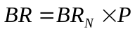, здесь 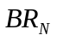 – коэффициент нормальной рождаемости. [1/yr].
Смертность.
Смертность также является переменной величиной, зависящей от величины населения. Смертность () измеряется в [1/yr], и может быть выражена как 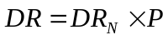, где 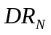 – коэффициент нормальной смертности [1/yr].
Численные значения коэффициентов и 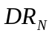 означают, во сколько раз населеннее изменяется из-за рождаемости и смертности. Обратные их величины определяют промежуток времени, в течении которого численность населения измениться в раз.

Когнитивная карта
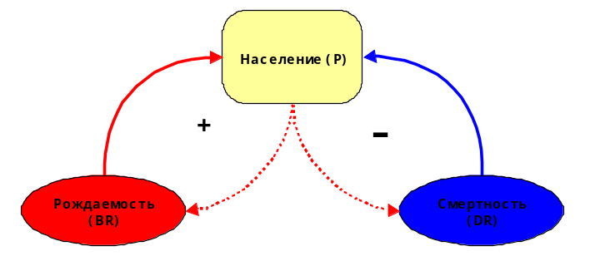

Математическая модель
Математическую модель такой задачи можно записать следующим образом:
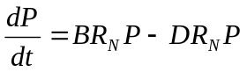 (1)
Начальные условия: при 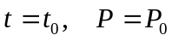 (2)

Реализация
Модель реализована в пакете PowerSim Studio 7. Файл задачи Модель01.sip

Используемые методы
- В модели реализовано как системно – динамическое представление математической модели, так и аналитическое решение.
- Управляющие параметры (коэффициенты модели) представлены в виде интерактивных элементов управления – слайдеров.

Приложение 5
Моделирование команд по методике Белбина
Использование методики Белбин для командообразования в организации в условиях адаптации считаем возможным и целесообразным при условии внедрения и использования программного продукта 1С: Предприятие 8 (конфигурация 1С: Оценка персонала 3.2).
Для оценки сбалансированности коллектива в структурных подразделениях ООО «НВС» было проведено анонимное тестирование персонала по методики Белбин. Пример тест представлен на рисунке 1.
Далее в используемом программном комплексе были сформированы существующие команды согласно штатному расписанию. Чтобы сохранить конфиденциальность личных данных ФИО анкетированных в бакалаврской работе были заменены «работник 1»; «работник 2» и т.д. Пример полученной команды представлен на рисунках 2-3.

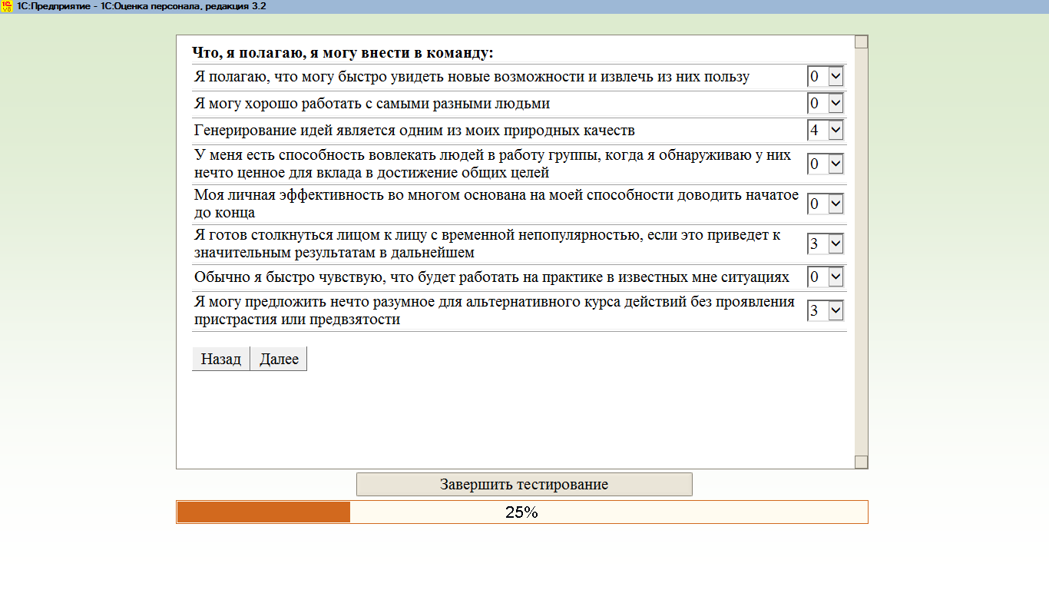
Рисунок 1 – Тест по методики Белбин с использование программного продукта 1С: Предприятие 8 (конфигурация 1С: Оценка персонала 3.2)
Полученные данные свидетельствуют о невысоком уровне сбалансированности команды – 45% и слабом проявлении ролей «председатель», «доводящий до конца», «оценивающий», «мыслитель».
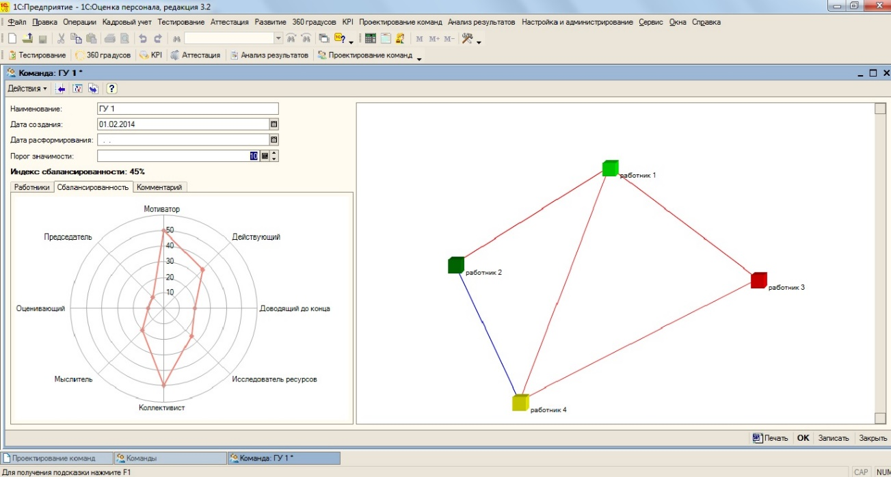
Рисунок 2 – Команда одела сбыта (методика Белбин)
Путем моделирования команд в программном комплексе 1С: Предприятие 8 (конфигурация 1С: Оценка персонала 3.2), производя виртуальную ротацию персонала можно добиться повышению сбалансированности команд и как следствие эффективности выполняемой работы.
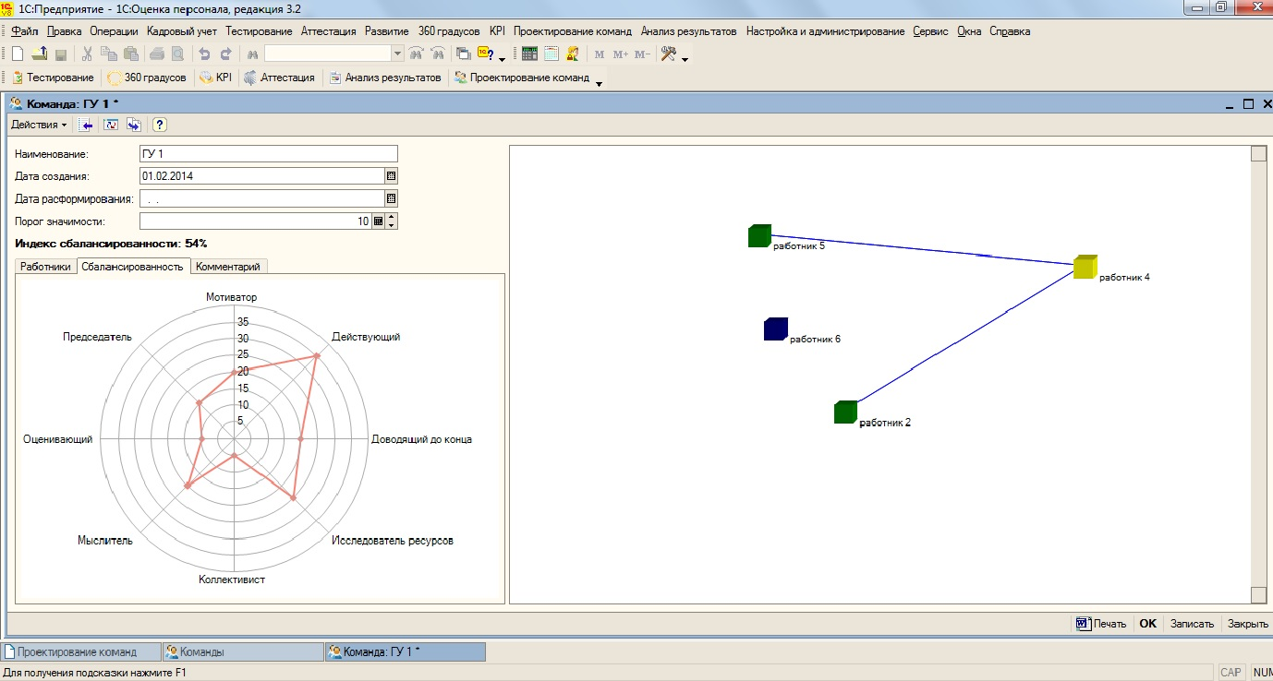
Рисунок 3 – Команда отдела сбыта (методика Белбин) (вариант 2)
Например, на рисунке 6 представлен второй вариант команды отдела сбыта ООО» НВС». Индекс сбалансированности команды составляет 54%, что выше, чем у первоначальной команды. Проводя виртуальные эксперименты можно добиться максимально возможной сбалансированности, что будет являться основой принимаемых кадровых решений, что особенно актуально в процессе адаптации руководителя к организации и персоналу.

Приложение 6
ООО «ТопТехСтрой»
Отдел технического контроля
Производственно-диспетчерский отдел
Вспомогательное производство
Основное производство
Цех изготовления металлоконструкций
Цех нестандартного и инструментального
Участок заготовки
Сборочный участок
Механический участок
Участок покраски
Сварочный участок
Монтаж металлоконструкций и строительство зданий и сооружений
Транспортный цех
Ремонтно-механический цех
Ремонтно-строительный цех
Энерго цех
Бухгалтерия
Отдел кадров
Юридический отдел
Планово-экономический отдел
Транспортный участок
Отдел материально-технического снабжения
Административно-хозяйственный отдел
Столовая
Отдел главного энергетика
Центральная заводская лаборатория
Отдел по охране труда и промышленной безопасности
Отдел сервисного обслуживания
Отдел маркетинга
Конструкторский отдел
Технологический отдел
Бюро качества

Рисунок 1 – Организационная структура предприятия

